书名：《永不失望》
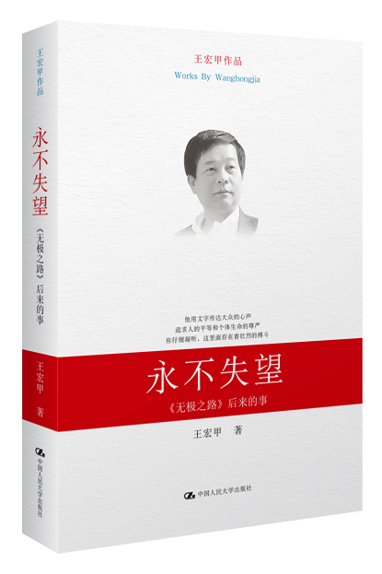
书号： 978-7-300-15549-4
著者：王宏甲
责任编辑：呼延华_
页数：395
装祯：平装
出版时间：2012.6
定价： 49.8
出版社：中国人民大学出版社

- 本书卖点
《永不失望》期望能对有志于从政者有点熏陶意义，
期望中国能有少年立志于长大了当好一个村长、一个乡
长、一个县长、一个省长，乃至国家领导人。这并不容易，因为这不仅需要综合性的大学，
更需要有为众人服务的大胸怀和公正之心，尤其是关怀弱者的同情心。
◆ 读者定位
1、各级党政干部
２、大众读者

- 编辑推荐
《永不失望》刘日后来怎么样了？《无极之路》出版后，有许多读者向王宏甲提出这个问题，这里面包含着百姓心中对县委书记刘日蕴含已久的感情。二十多年来，刘日历尽坎坷，付出的劳动和对社会的贡献有甚于从前，只是鲜为人知。王宏甲以审慎而深情的责任感写出这部《无极之路》的续篇-----《永不失望》，因一再感动于天下人们的真情，感动于我们民族代代都有沉潜会通地汲汲于传承再造、一如既往地追求光明的人民。他试图回答读者惦记的追问并详述：任何社会或部门都需要公正的英明的领导者。

- 作者简介
王宏甲，福建建阳人，当代文学家。他毕业于北京师范大学研究生院、鲁迅文学院文艺学专业。获国务院特殊津贴，入选全国宣传文化系统“四个一批”人才。作品有《无极之路》《智慧风暴》与《新教育风暴》等，曾获中国图书奖、五个一工程奖、鲁迅文学奖、徐迟报告文学奖、冰心散文奖、中国广播文艺奖、中国人口文化奖等多种全国性大奖。曾赴韩国出席首届韩日中文学论坛，做《我的中华文明观》演讲；赴法国参加首届中法文学论坛，做《世界需要良知——兼论文学的社会作用》演讲。
- 内容简介
“刘日后来怎么样了？”
《无极之路》出版后，有许多读者向王宏甲提出这个问题，这里面包含着百姓心中对县委书记刘日蕴藏已久的感情。二十多年来，刘日历尽坎坷，付出的劳动和对社会的贡献有甚于从前，只是鲜为人知。王宏甲以一种十分审慎而深情的责任感写出这部《无极之路》的续篇——《永不失望》，以谢天下！他试图回答上述问题并告诉读者：刘日是一个经受住改革开放严峻考验并依然优秀的人。
在作者看来，政治是涉及最广大人群利益的大学问，不能因具体的从政者令你失望而蔑视政治。不论社会发生怎样变化，我们都不应该失望。作者期望这本书能对有志于从政者有点儿熏陶意义，期望中国能有少年立志于长大了当好一个村长、一个乡长、一个县长、一个省长，乃至国家领导人。这并不容易，因为这不仅需要综合性的大学问，更需要有为众人服务的大胸怀和公正之心，尤其是关怀弱者的同情心。
◆ 简要目录
第一部分

．．．．．．
第一章

．．．．．．
第二章

．．．．．
第二部分

．．．．．

第三章
．．．．．

第四章
．．．．．
◆ 上架建议
___报告文学______________

